CONDICIONES GENERALES, FORMA DE PAGO Y PENALIDADES:

- Para garantizar la Reserva se requiere un depósito de $ 1.000.000 pesos que serán abonados al valor del programa
- Aplica suplemento por acomodación individual
- El pago total del programa será 45 días antes de la fecha prevista de viaje.
- Una vez inicie el viaje, el plan es no reembolsable, no revisable y no endosable.
- El itinerario podría variar en casos de fuerza mayor.
- Tarifas aplican con la garantía de que sea un total de 32 a 40 pasajeros, si se reduce o aumenta el número de participantes, el costo variará.
- El seguro de viaje que tenemos incluido dentro del viaje NO cubre enfermedades preexistentes. Únicamente enfermedades o accidentes que se presenten durante el viaje.
- Por favor contemplar el horario de Check in 15:00 hrs y Check Out 11:00 hrs.
- Cualquier modificación en la presente cotización dará lugar a una nueva cotización de los servicios.
- Entradas antes de la hora estipulada o salidas después de la hora de requerida pueden estar sujetas a cobro adicional según discreción del hotel.
- Aprovechamos para ilustrar el sistema de acomodación en los hoteles.
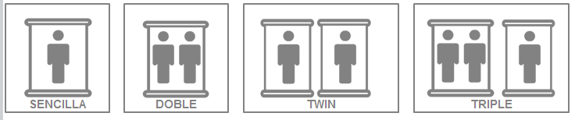
- Por condiciones de clima, seguridad, desastres naturales, inconvenientes en vías o fuerza mayor nos reservamos el derecho de modificar cualquier itinerario pre-establecido o suspender los servicios, sin derecho a reembolso alguno.
- Menores de 18 años registro civil de nacimiento, pasaporte vigente, carta autorización de salida del país autenticada firmada por los dos padres.
- El operador declina toda responsabilidad por retrasos, adelantos o anulaciones que se produzcan por parte de las compañías aéreas o las empresas transportistas, los cargos que se originen por este concepto estarán a cargo de los pasajeros.
- No olvide llevar los tiquetes y los documentos de identificación como cédula de ciudadanía, de extranjería o el pasaporte (Verificar la vigencia del pasaporte), porte los documentos a la mano.
- Consulte con su asesor el producto de tarjeta de asistencia para su viaje.

